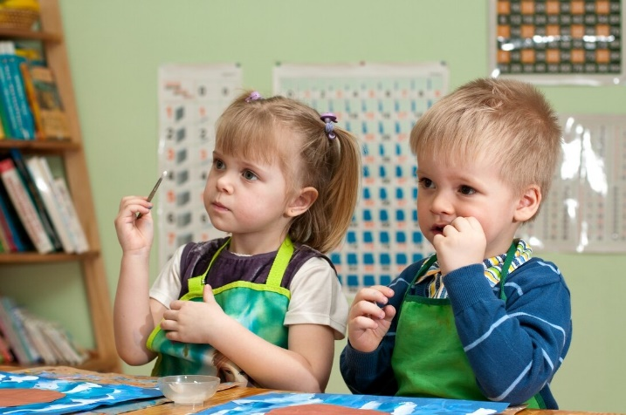**Учимся быть внимательными и усидчивыми**

**Педагог-психолог Корева А.В.**

Очень важно развивать внимание ребенка в любом возрасте особенно от года до семи лет все успехи в будущем будут зависеть от того на сколько внимателен ваш ребенок.

Научите ребенка обращать внимание на что – то определенное это не трудно надо только приложить немного усилий. Мы предлагаем вам несколько интересных игр они помогут вашему ребенку замечать новое, неизвестное вокруг. Обучение в виде игры для ребенка развлечение, но в тоже время обучение внимания, которое пригодится ему в будущем.

Первое упражнение. **Назови, что видишь**

Разговаривайте с ребенком постоянно, чем больше он будет вас слушать, тем больше будет концентрироваться на том, о чем вы ему говорите. На улице показывайте ему, какие разноцветные листочки, какой высокий дом, какая большая горка, какие маленькие птички. Ребенку все это интересно и развивает его.Затем вы можете взять что – то одно, например зеленый листочек с дерева и рассмотреть его внимательно. Какой листочек, с какого дерева, какой цвет у листочка, какой размер и так далее.

Второе упражнение. **Делай и рассказывай**

Учите ребенка концентрировать внимание на любом простом занятии, например рисование. Объясняйте ребенку вслух, что он должен сделать, поправляйте его, проговаривайте каждое движение ребенка. Больше общайтесь с ребенком и комментируйте вслух его действия.

Учите ребенка выполнять все действия последовательно. Постепенно ребенок научится делать последовательно все самостоятельно.

Третье упражнение. **Найди предмет**

Для развития внимания хорошо подходит игра, найди предмет. Посмотрите какой–нибудь предмет в комнате например пирамидка опишите его ребенку так, чтобы он понял, что вы описываете и сказал, что это такое. Например, этот предмет высокий, у него есть много деталей, опишите их цвет и размер, и так далее.

Четвертое упражнение. **Посмотрим друг на друга**

Упражнение посмотрим друг на друга хорошо развивает внимание ребенка оно очень простое, интересное и веселое. Ваш ребенок с удовольствием поиграет в эту игру. Дайте возможность ребенку посмотреть на вас внимательно несколько секунд. Затем он отворачивается и рассказывает про вас все, что он запомнил. Например, цвет волос, описание лица, что на вас одето, какого цвета и так далее. Если ребенок мало смог рассказать не ругайте его, сыграйте в эту игру снова. Изучая вас, второй раз ребенок будет более внимателен, чем первый раз.

В эту игру можно даже нужно играть наоборот, посмотрите на своего ребенка отвернитесь и опишите то, что вы запомнили. Ваш ребенок сделает выводы, что вы рассказали и что он упустил. Эти выводы вы можете проговорить, вместе углубляясь в детали.

Пятое упражнение. **Мешай мне**

Интересное упражнение мешай мне. Здесь можно поиграть втроем папа, мама и ребенок. Роль папы задавать разные вопросы ребенку, например какого цвета кубик, есть у машины колеса, где мячик, как тебя зовут и так далее. Ребенок должен быстро отвечать на вопросы.

Роль мамы отвлекать ребенка, когда он отвечает на вопросы. Если ваш ребенок смог ответить на вопросы и не отвлекался, поощрите его. В следующий раз он будет стараться еще лучше.

В эту игру можно играть вдвоем, например ребенок рассказывает стихотворение или пересказывает сказку, а вы отвлекаете его.

Шестое упражнение. **Будь внимательным**

Последнее время очень часто в детских книгах предлагают упражнения на развитие памяти.

Например, нарисована картинка, ребенок смотрит и запоминает, что на ней изображено. Через две три минуты книга закрывается, и ребенок должен рассказать, что он запомнил. Это простое задание, но оно хорошо тренирует память.

Для взрослых тоже можно использовать это упражнение только в более сложной форме.

Например, у вас в комнате на полу лежит ковер. Рассмотрите внимательно рисунок, который изображен на ковре и запомните его. Рассматривать можно минуты две или три. Затем отведите взгляд от ковра и попробуйте рассказать, что вы запомнили. В следующий раз вы можете рассмотреть какую–нибудь картину или скульптуру и рассказать о ней. Каждое следующее занятие вы должны сокращать время запоминания.

Седьмое упражнение. **Попробуй запомнить**

Развивать наблюдательность, внимание и зрительную память можно разными способами. Рассмотрим один из них.

Например, для детей возьмем пять разных предметов. Это может быть карандаш, ручка, цветной ластик, мячик, скакалка. Даем рассмотреть детям все эти предметы, затем складываем их в темный мешочек. Ребята должны рассказать по очереди, что они запомнили.

Для взрослых тоже можно использовать это упражнение.

Например, возьмем больше, семь или десять предметов. Это может быть ложка, кружка, подстаканник, медаль, красивый камень и так далее. Все эти предметы надо внимательно рассмотреть минуты две или три. Затем положить в темный мешочек и попробовать рассказать то, что вы запомнили.

С каждым следующим занятием время запоминания надо сокращать. Точно также вы можете развивать свою память в повседневной жизни. Например, посмотрите цены в магазине и попробуйте их запомнить. Попробуйте запомнить и сравнить цены на один и тот же товар в разных магазинах.

Восьмое упражнение. **Развиваем фантазию**

Это упражнение на развитие вашей фантазии. Посмотрите, что вас окружает дома и попробуйте придумать смешной рассказ. С этим упражнением легко справятся дети, потому что они большие выдумщики.

Например, у нас дома поселился кошак – кошакыч. Он любит спать на диван – диваныче. Однажды он задремалыч и появился храп – храпыч. И так далее можете продолжить этот рассказ, а можете придумать свой. Не бойтесь фантазировать придумывайте все что хотите.

Девятое упражнение. **Сосредоточь внимание**

Поставьте часы перед телевизором, когда идет интересный мультфильм или сказка. Посадите ребенка перед телевизором, теперь в течение двух минут ребенок должен смотреть на секундную стрелку, не поворачивая свой взгляд на экран телевизора.

Десятое упражнение. **Быстро дай ответ**

Это упражнение выполняется вдвоем. Поиграйте с ребенком в эту игру. Вы должны задавать вопросы ребенку на любые темы и разной сложности. Ребенок должен отвечать четко и быстро.

Например:

1. Самый колючий цветок? (Кактус)
2. Сколько в мире океанов? (Северный Ледовитый, Тихий, Атлантический, Индийский)
3. Сколько ушей у зайца? (Два)

Психологи доказали что на развитие навыков и способностей влияют положительные эмоции. Пусть ваш ребенок изучает новое с радостью, чтобы у него было хорошее, приподнятое настроение. Повышайте его познавательную активность в виде игры. Ведь в игре появляется дух соревнования и овладевая этим чувством ваш ребенок быстрее чему - либо учится и овладеет новыми знаниями и навыками.

Огромное влияние в жизни своих детей оказывают именно родители, от них многое зависит и в воспитании и в обучении ребенка. Понимайте и воспитывайте своего ребенка, чтобы дальнейшая жизнь у него сложилась благополучно.